|  |  |  |  |  |  |  |  |  |  |  |  |
| --- | --- | --- | --- | --- | --- | --- | --- | --- | --- | --- | --- |
| ID | Summary | Component | Severity | Priority | Description | Steps to Reproduce | Result | Expected Result | Reproducible | Symptom | Attachment |
| 1 | Загрузка приложения | Загрузка приложения | - | - | - | - | - | Программа загрузилась корректно | Открываем «File Searcher.ехе» | - | - |
| 2 | Проверка поля «Where to search» на валидные значения | Адрес поиска | - | - | - | - | - | Программа ищет файлы корректно | - | - | - |
| 3 | Проверка поля «Where to search» на не валидные значения | Ошибка, при вводе не валидного значения | Critical | High | При вводе несуществующего диска, программа не показывает сообщение «Введён несуществующий диск» | В поле «Where to search» введите несуществующий диск, выбрать видеофайл и нажмите «Search» | Программа выдаёт сообщение «Error» и закрывается | Сообщение об ошибке «Введён несуществующий диск» | В поле «Where to search» введите несуществующий диск, выбрать видеофайл и нажмите «Search» | Ввод не валидного значения | Рисунок 1 |
| 4 | Проверка поля «Where to search» | Поиск работает корректно | - | - | - | - | - | Программа работает корректно | - | OK | - |
| 5 | Проверка поля «Where to search» | Ошибка выбора формата файла | Critical | High | При выборе типа файла «Аудио», отображаются найденные аудио файлы. | В поле «Where to search» введите существующий диск, выбрать «Аудиофайл» и нажмите «Search» | Программа находит аудиофайлы | Найденные аудиофайлы | В поле «Where to search» введите существующий диск, выбрать «Аудиофайл» и нажмите «Search» | Неверно выбран поисковой формат | - |
| 6 | Проверка поля «Where to search» | ОК | ОК | ОК | ОК | ОК | ОК | ОК | ОК | ОК | - |
| 7 | Проверка поля «Where to search» на не валидные значения | Ошибка выбора формата | Critical | High | При вводе существующего диска и не выбранном формате поиска, программа выдаёт ошибку и закрывается | В поле «Where to search» введите существующий диск, не выбирая формат файлов поиска. Нажать кнопку «Search» | Программа выдаёт ошибку и закрывается | Программа выдаёт сообщение об ошибке «Вы не выбрали формат поиска» | В поле «Where to search» введите существующий диск, не выбирая формат файлов поиска. Нажать кнопку «Search» | Неверно выбран формат для поиска | Рисунок 1 |
| 8 | Проверка кнопки «Search» | Ошибка поиска | Critical | High | При выборе формата файлов для поиска и при наведённом диске, программа выдаёт ошибку и закрывается | В поле «Where to search» не указывать диск, при этом, выбрать формат для поиска. Нажать кнопку «Search» | Программа выдаёт ошибку и закрывается | Программа выдаёт сообщение об ошибке «Вы не ввели диск» | В поле «Where to search» не указывать диск, при этом, выбрать формат для поиска. Нажать кнопку «Search» | Без ведённого пути, программа не ищет данные | Рисунок 1 |
| 9 | Проверка «Items found» | Счётчик работает корректно | - | - | - | - | - | Счётчик найденных результатов работает корректно | - | - | - |
| 10 | Проверка кнопки выхода из программы | Кнопка закрытия программы работает корректно | - | - | - | - | - | При нажатии на кнопку закрытия программы, приложение закрывается | - | - | - |

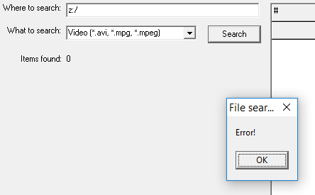

Рисунок 1